Le cow-boy

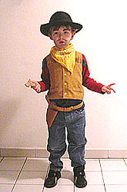
Il faut :
- 1 chapeau style cow-boy
- 1 chemise (si possible à carreaux)
- 1 foulard ou 1 bandana
- 1 pantalon jean's bleu
- 1 ceinture
- 1 paire de ciseaux
- 1 feutre noir
- 1 agrafeuse
- du carton rigide (20 x 20 cm)
- une chemise catonnée (si possible marron)

Préparer les accessoires :
- Dessiner un revolver sur le carton rigide, puis le découper soigneusement.
- Dessiner les différents éléments du revolver (barillet, chien, gachette...) de chaque côté de celui-ci.
- Imprimer le modèle de ceinturon et découper la forme identique dans la chemise cartonnée.
- Agrafer les bords pour la refermer, et fendre les deux incisions sur le haut pour passer la ceinture.
S'habiller :
- Mettre la chemise et le jean's.
- Plier le bandana en deux (en triangle) et l'attacher sans serrer autour du cou de l'enfant.
- Mettre le chapeau et la ceinture équipée de son revolver.
- N'oubliez pas les chaussures (Evitez les baskets).
Pensez à la touche finale... le maquillage de cow-boy !

